En Colombia, los conceptos de insurgencia, guerrilla y paramilitarismo están súper conectados con el conflicto armado, pero cada uno tiene su propia lógica: la insurgencia es la idea de levantarse contra el Estado, la guerrilla es la forma organizada de hacerlo desde la izquierda, y el paramilitarismo surge como respuesta armada desde sectores de derecha y élites.
Significados básicos
Insurgencia
Es cuando un grupo o movimiento decide levantarse contra el Estado porque siente que no hay justicia ni oportunidades. No siempre es con armas, pero en Colombia sí se relacionó con la lucha armada. La insurgencia busca cambiar el sistema político y social, normalmente desde una visión revolucionaria.
Guerrilla
Son grupos armados ilegales que nacieron en los años 60, como las FARC o el ELN, con ideas de izquierda. Su objetivo era hacer una revolución para que los campesinos y los pobres tuvieran más derechos, tierras y oportunidades. Usaban tácticas de guerra irregular, como emboscadas y secuestros.
Paramilitarismo
Son grupos armados ilegales que aparecieron como “autodefensas” para combatir a la guerrilla, pero terminaron siendo súper violentos contra la población civil. Estuvieron ligados a narcotraficantes, políticos y empresarios, y cometieron masacres, desplazamientos y control territorial.
Diferencias y similitudes
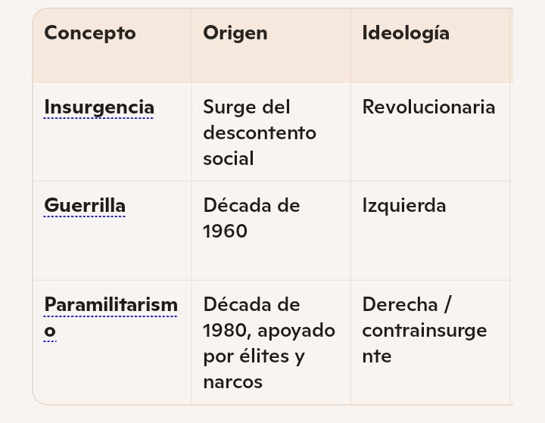
Análisis
Si uno lo piensa como estudiante de décimo, es como tres “bandos” que se pelearon por Colombia:
La insurgencia es como la idea general de “nos rebelamos porque el sistema no funciona”.
La guerrilla es esa idea llevada a la práctica, con armas y organización, pero muchas veces terminó afectando a la gente con secuestros y violencia.
El paramilitarismo nació diciendo que era para defender a la población de la guerrilla, pero en realidad terminó siendo igual o más violento, porque desplazó comunidades enteras y se metió con el narcotráfico.
En común tienen que todos usaron la violencia y afectaron a la población civil. La diferencia es que la guerrilla decía luchar por los pobres, mientras que los paramilitares defendían a los ricos y a las élites. Al final, los tres dejaron heridas enormes en el país.
Bibliografia
Pécaut, D. (2001). Orden y violencia: evolución socio-política de Colombia entre 1930 y 1953. Bogotá: Siglo XXI Editores.
González, F. (2004). Guerrilla y población civil: trayectoria de las FARC 1964-2004. Bogotá: CINEP.
Romero, M. (2003). Parapolítica: la ruta de la expansión paramilitar y los acuerdos políticos. Bogotá: Editorial Planeta.
Centro Nacional de Memoria Histórica. (2013). ¡Basta ya! Colombia: memorias de guerra y dignidad. Bogotá: CNMH.
Medina Gallego, C. (2009). Paramilitarismo: historia del fenómeno en Colombia. Bogotá: Editorial Aurora.

